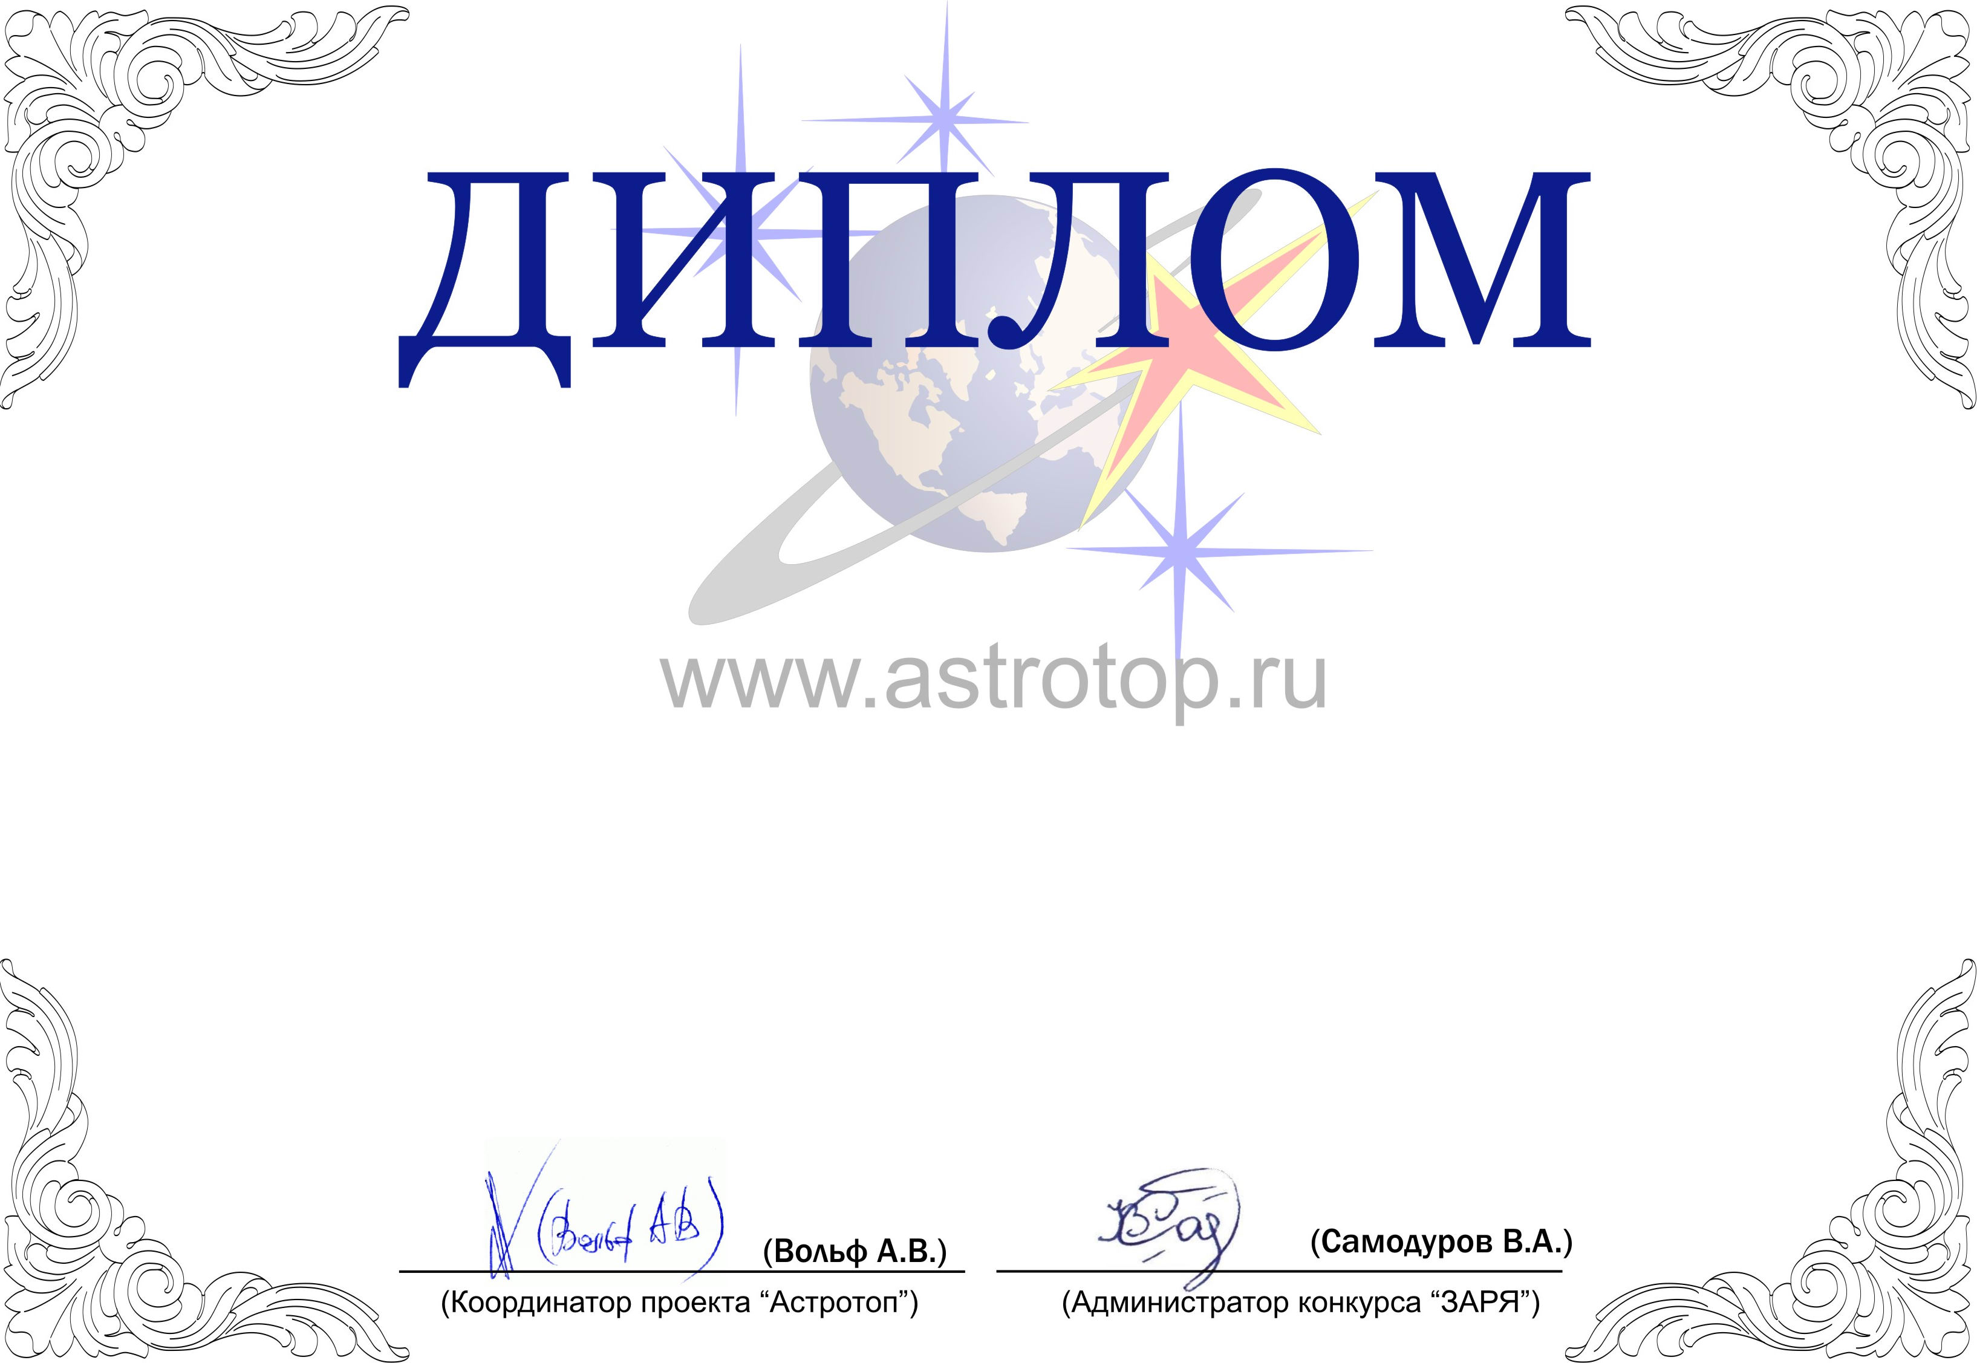

1011-AV-2011402306-1090273

III степени

ЗАРЯ-2010

Настоящим свидетельствует о том, что сайт
Наедине с космосом – http://naedine.org/
занял 4-е место в номинации
«Лучший тематический сайт по астрономии»
конкурса «Звёзды АстроРунета и Я – 2010»

